如何编写测试⽤例？（详细分析）
⼀、概念
1.什么是测试⽤例？
为了实施测试⽽向被测系统提供的⼀组集合；
2.测试⽤例的作⽤？
检验软件是否满⾜⽤户的需求，体现⼀个测试⼈员的⼯作量、展现测试⽤例的设计思路；
3.测试⽤例包含哪些内容？（可根据公司需要做裁剪或添加）
用例编号 所属模块 用例标题 优先级 适用阶段 前置条件 测试数据 操作步骤 预期结果 执行结果 备注；
4.编写测试⽤例的流程？
需求分析---->提取测试点---->测试⽤例编写---->测试⽤例评审；

⼆、测试⽤例的设计⽅法和编写
1.如何设计编写测试⽤例？
对各个功能模块进⾏测试点分析提取测试点再根据测试点进⾏⽤例编写
2.什么是测试点？
通过需求分析后对得出的需求进⾏测试的具体内容
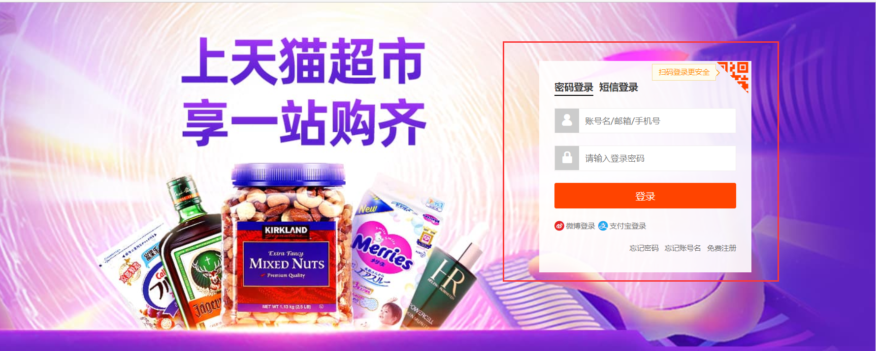

3.⽐如对PC端淘宝登录模块？
（1）提取的测试点有：
正常登录；
账号为空时点击登录；
密码为空时点击登录；
账号密码都为空时点击登录；
账号错误时点击登录；
密码错误时点击登录；
找回密码功能是否有效；
记住密码功能是否有效；
⾃动登录功能是否有效；
⼆维码扫描登陆是否有效；
........
（2）编写测试⽤例的常⽤⽅法：
等价类划分法：等价类是输⼊的集合，⽐如在注册时，密码规定为6-16位英⽂字母或数字及下划线，那么⼩于6位的⼀串字符就是⼀个等价类，⼤于16位的⼀串字符是另⼀个等价类，在6-16位之间且符合规范的⼀串字符也是⼀个等价类，在6-16位之间的但包含除英⽂字母和数字和下划线之外的字符是另外⼀个等价类。在每个等价类中选取⼀定数⽬的值作为代表。等价类分为有效等价类和⽆效等价类，输⼊符合条件的值对功能进⾏检验，输⼊⽆效等价类中的值可以找出程序错误的地⽅。
边界值分析法：对输⼊的边界值或稍⼤（⼩）于边界值的值进⾏分析。⽐如某公司在招聘时筛选简历时对年龄的要求是20岁到35岁，那么19、20、21、34、35、36都是边界值，对其进⾏输⼊测试观察结果是否符合要求。
因果图分析法：是⼀种简化了的逻辑图，能直观的表明程序的输⼊条件和输出条件动作之间的相互关系，特别适合于被测程序具有多种输⼊条件、程序的输出⼜依赖于输⼊条件的各种情况。
场景设计法：通过运⽤场景来对系统的功能点或业务流程的描述，从⽽提升测试效果。场景法⼀般分为基本流和备⽤流，覆盖所有的场景。
错误猜测法：通过直觉和经验对结果进⾏分析，⼀般是经验丰富的测试⼈员喜欢使⽤的⼀种⽅法。
4、测试用例标题要是一个完整易懂的句子
能够清晰表达测试用例的测试目的和关键测试要素，只有当测试用例标题是一个完整的句子时，读者才能完整地了解这个测试用例的意图。
用例标题要求一句话简单描述（在/当。。。时候/之后/页面，主语+谓语+宾语）
5、用条件而不是参数来描述测试用例标题
如果你有对比就会发现，使用条件来作为测试用例标题，和使用参数相比，前者更能突出设计这个测试用例的目标，也易于读者理解测试用例的设计意图，也更易于维护。可见，在描述测试用例标题时，更适合用条件，而不是参数。
参数更适合在测试用例模板中的测试数据部分体现，不要把它们罗列在测试用例标题中。
6、如果一个用例中包含有多个参数，用例中应该是每个参数的取值
我们在写测试用例的时候，应该对涉及的每个参数给出确定的值。
7、不要在测试用例中引用别的测试用例
引用测试用例会给后期用例的修改、维护和移植带来麻烦。
我们会在测试用例中引用另外一个测试用例，在很大程度上是因为用例在执行中存在先后关系，即测试用例2一定会在测试用例1之后执行。这时我们可以考虑这样来编写测试用例：把测试用例1和测试用例2合并成一个大的测试用例。可以把测试用例1的主要内容放到测试用例2的预置条件中。

8、避免测试用例中包含过多的用户接口细节
用例执行者应该是专业人士，测试用例不必写得面面俱到。
9、明确测试步骤和预期结果的对应关系
一个测试用例通常会包含好几个测试步骤和多个预期结果。有时候不同的测试步骤可能会有相同的预期结果，为了描述简便，很多测试用例作者会省略相同的预期结果。另外，也不是所有的测试步骤都有预期结果，一般是重要、关键的测试步骤才会有预期结果。这时我们可以在测试用例中，增加简单的标记来明确测试步骤和预期结果之间的对应关系，让测试执行人员一目了然。
10、避免在测试步骤中使用笼统的词
我们在描述测试步骤时，需要尽量避免那些笼统的表述方式，如“反复”、“长时间”、“大量”等。因为这样描述，不同的测试执行者的理解会有所不同。比如“反复”，有人会认为执行两次就是反复了，有人可能会认为要执行至少10次，这样就会造成测试执行上的差异，很可能会达不到测试的效果。
例1：明确次数
问题：反复执行接口up/down的操作
解决方法1：在测试用例中确定反复的具体次数。
修改1：反复执行接口up/down操作100次。
解决方法2：也可以为测试用例确定一个反复的范围。
修改2：反复执行接口up/down操作至少100次。

解决方法3：如果反复多次执行某个操作多次后，会出现某种特定的效果（例如内存会升高到某个特别值），但是需要反复执行多少次这样的操作确并不确定，可以这样描述。
修改3：反复执行接口up/down操作，直至系统内存值达到最大值的45%。
例2：明确时间
问题：系统长时间转发HTTP业务
解决方法1：在测试用例中确定长时间的测试时长。
修改1：系统持续转发HTTP业务24小时。
解决方法2：也可以为测试用例确定一个长时间的测试时间范围。
修改2：系统持续转发HTTP业务至少24小时。
例3：明确数量
问题：大量用户同时连接服务器
解决方法1：需要确定大量的具体数量，如1000、2000。
修改1：2000个用户同时连接服务器。
解决方法2：可以以产品规格作为大量的参照值，如满规格、系统支持数的50%。
修改2：满规格用户同时连接服务器。
三、测试⽤例评审
1.什么是⽤例评审？
简单的说，评审就是对测试⽤例进⾏检查；
评审包括：同⾏评审、⼩组评审、部门评审的第三⽅评审等；
不同的评审有不同的⾓⾊参与其中；
2.评审的意义？
通过评审发现⽤例的不⾜；
⽅便测试⼈员改进⽤例；
达到在测试时提⾼测试质量的⽬的；
3.评审的流程是什么？
评审后改进测试⽤例，再进⾏评审再改进测试⽤例，这样⼀直循环直到评审都通过，这时候才结束评审，也就意味着测试⽤例编写完成。

四、测试⽤例管理
1.为什么要管理测试⽤例？
测试⽤例数⽬巨⼤；
测试⽤例会根据需求的改变⽽改变；
测试⽤例需要补充和完善；
2.如何管理测试⽤例？
原始的Excel表格管理；
专业的项⽬管理系统（如禅道）⼀般为web格式；

